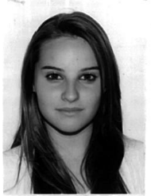
Luiza da Silva Rodrigues

Data de Nascimento: 11/04/1998 (18 anos)
Endereço: Rua Flavio Santana, 719
Moradas da Colina, Guaíba, RS – CEP: 92500-000

Contatos:

Telefone: (51) 96560217 (51) 91022403 (51) 98299650
E-mail: luiza942@gmail.com

Formação

Ensino Médio Politécnico - Concluído - 2015
Instituto Estadual Dr. Carlos Augusto de Moura e Cunha – Guaíba/RS

Cursos

Curso de Aprendizagem - Auxiliar de Loja
Instituição: SENAC/Guaíba
Período: 31/03/2014 a 27/05/2015
Módulo I (500 horas/aula)
Módulo II – Pratica supervisionada (600 horas/aula)

Técnico de Administração
Instituição: Instituto Estadual de Educação Gomes Jardim
Período: 2 (dois) anos - Cursando

Experiências

Drebes e Cia Ltda – Lojas Lebes – Filial 8 – Guaíba/RS
Cargo: Jovem Aprendiz
Período: 20/10/2014 a 27/05/2015
Atividades Desempenhadas: Atendimento no setor de pacote, colocação de etiquetas de alarme e preços nas peças de vestuário, auxilio aos setores de vendas e crediário.

